Анализ реализации плана
мероприятий в рамках Недели биологии, химии
физики в Учреждении «Академический лицей г. Костанай»
в 2021-2022 учебном году.
Школьные предметы биология, химия – важное звено в общей системе образования, которая направлены не только на овладение учащимися знаниями о живой природе, но и на формирование целостной картины мира, как компонента общечеловеческой культуры, на воспитание и формирование здорового образа жизни и экологически грамотных людей. Большую роль в этом играет организация внеклассной и внеурочной деятельности, проведение предметных недель.
Предметная неделя способствуют повышению творческой активности учащихся, развитию чувства коллективизма, помогают учащимся раскрыться: показать свои организаторские, интеллектуальные, а иногда и актерские способности. Проведение предметных недель очень важно и для учителя. Как правило, у обучающихся, принимающих активное участие в организации и проведении предметной недели повышается интерес к изучаемому предмету, повышается их активность на уроке, более прочными становятся знания.
Цели и задачи:
- активизация познавательной деятельности учащихся, через участие в проектировании, подготовке и проведении мероприятий предметной недели;
- формирование коммуникативных умений через работу в разновозрастных группах, в секциях по интересам;
- воспитание у учащихся творческой активности, бережного отношения к природе (развитие экологического мышления), ответственности и самостоятельности через участие в предметной неделе.
- воспитание ценностного отношения к своему здоровью и здоровью близких, окружающих людей.
Форма проведения мероприятий: выставки (творческих работ), познавательные внеклассные мероприятия, конкурсы, викторины, презентации проектов учащихся.
Принцип проведения недели: каждый обучающийся является активным участником всех событий недели. Он может попробовать себя в разных ролях и видах деятельности.
Прогнозируемый результат:
- приобретение каждым учеником веры в свои силы, уверенности в своих способностях и возможностях;
- развитие коммуникативных качеств личности, взаимоуважения, доверия, уступчивости, инициативности, терпимости;
- развитие осознанных мотивов учения, побуждающих к активной познавательной деятельности.
Предметная Неделя была проведена в указанные сроки, согласно утверждённому плану. При подготовке мероприятий и творческих заданий учитывались возрастные особенности детей. Каждое мероприятие было нацелено на реализацию поставленных задач.
15.11 с целью ознакомления с планом, было проведено открытие недели. Глашатай Здоровец Г. ученица 8 класса, прошла по кабинетам и рассказала о мероприятиях, запланированных на предметной неделе

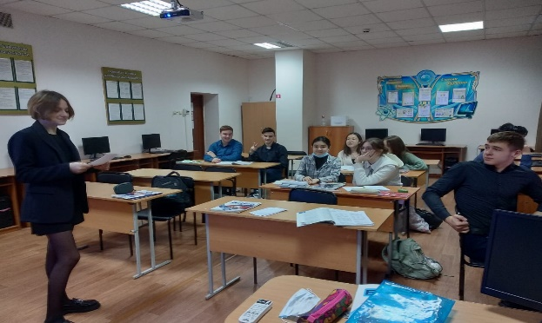

В фойе школы были оформлены стенды:
- Фото – галерея «Интересные факты из жизни ученых»
- Стенд «Конкурсы ребусов, кроссвордов и викторин»
Все плакаты с интересом читались учащимися школы. Представленные загадки, ребусы, кроссворды разгадывались на переменах. Учащиеся получили много увлекательной информации.
16.11 по плану классные руководители провели классные часы «Сейчас в моде здоровый образ жизни». Классные часы были проведены в форме круглого стола, бесед, конкурсов. Целью выбора темы классного часа было воспитание бережного отношения к своему здоровью.
Открытый урок «Гигиена мочевыделительной системы. Заболевания почек и органов мочевыделительной системы» в 9 классе с целью: объяснять меры профилактики болезней почек и мочевыделительной системы был проведен учителем биологии и химии Абеновой А.Ж. 17.11. 2021.
Урок был призван способствовать развитию у учащихся
- умения формулировать причинно-следственные связи между событиями.
- создавать условия для развития пространственных представлений, логического мышления, коммуникативных способностей;
- развивать познавательные интересы учащихся
- развивать творческие, коммуникативные способности, воображение
- развивать умения организовать свою деятельность;
- развивать умения работать в группе с учебником
С помощью актуализации знаний, учитель подвела учеников к новой теме и сформулировала цели и задачи урока. При объяснении новой темы учитель использовала презентацию, демонстрировала опыт, использовала групповую работу с учащимися. Урок проходил в высоком темпе. Обстановка на уроке была доброжелательной. В конце урока ребята сформулировали выводы по изученной теме. Цель урока была достигнута.
познакомить учащихся 6 класса с такой школьной дисциплиной, как «биология» и объектами её изучения; вызвать интерес к данной дисциплине.
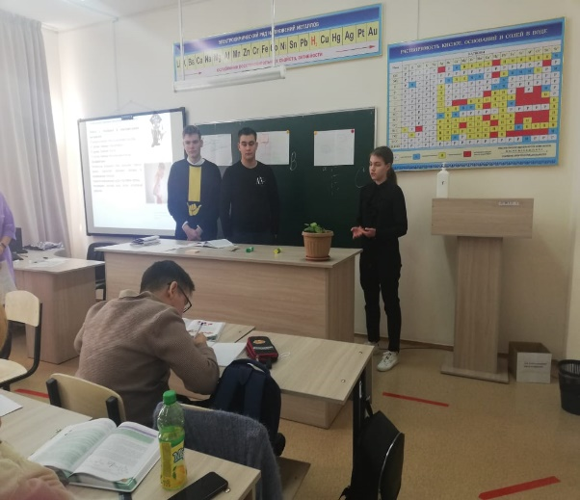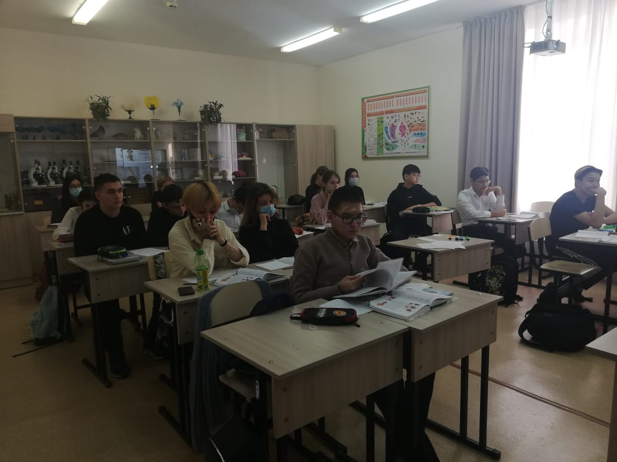

Внеклассное мероприятие «Экскурсия в кабинет биологии на тему:«Таинственный мир – Биологии» было проведено с целью познакомить учащихся 6 класса с такой школьной дисциплиной, как «биология» и объектами её изучения; вызвать интерес к данной дисциплине. Учащиеся с интересом слушали ученицу 8 класса Здоровец Г., которая рассказала о предмете «Биология», познакомила с оборудованием кабинета. Экскурсия прошла по станциям: Гербарная, Натуральных обьектов, Модельная, Микроскопическая, Игровая, Мультимедийная, Экспериментальная. Ребята рассмотрели в микроскоп растительную клетку, познакомились с микромиром и одноклеточными животными. Подобные внеклассные мероприятия расширяют кругозор учащихся, способствуют формированию умений использовать знания на практике, повышают интеллект учащихся, повышают интерес к изучаемому предмету
. 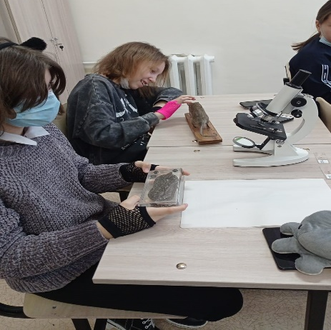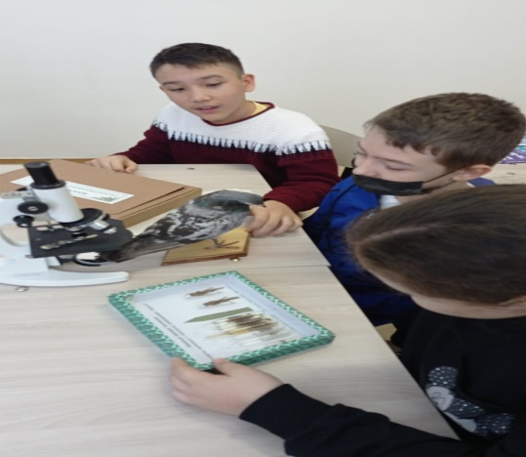
Учащиеся 11 класса активно участвовали в проведении внеклассного мероприятия для 7-8 классов «В гостях у волшебницы химии». Цель мероприятия:
1. Развитие у учащихся интереса к изучению химии, как науки формирующей целостную картину восприятия окружающего мира;
2. Развитие у школьников познавательной активности, внимания, наблюдения, коммуникативных способностей.
3.Развитие у учащихся старших классов практических навыков при проведении демонстрационных химических опытов, соблюдение техники безопасности.
Учащимися 11 класса тщательно подготовлена экспериментальная часть, отработана техника проведения опытов. Конкурс прошел в игровой форме, участвовал «Химовенок», который попадал в различные истории. Команды ребят разгадывали «Химические шарады», участвовали в конкурсах: «Превращения без превращений», «Перевертыши»
«Экспериментальный». Деревянко С. показала фокус передача мысли на расстоянии. Учитель химии продемонстрировала необычные химические опыты: «Дым без огня», «Волшебный кувшин», «Взаимодействие раствора йода с крахмалом», «Несгораемый платок».
Победившая команда была награждена «Сертификатом» на 10 баллов.
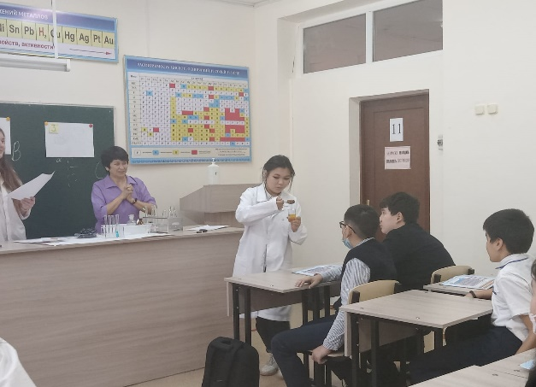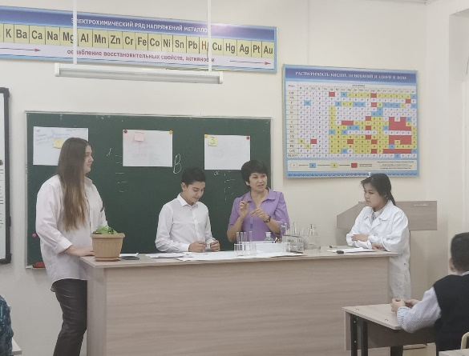
Проблема интересной Недели, как и хорошего урока – это проблема сочетания познавательного интереса, уровня подготовленности учащихся. Важно, что в эти дни дети ещё раз убедились, сколько всего интересного, необычного, значимого в предметах, как они все взаимосвязаны и необходимы в будущем для каждого из них. Игровые формы мероприятий привлекают учащихся к углубленному изучению предмета и нравятся ребятам.
В пятницу были подведены итоги недели. В целом неделя прошла успешно. Поставленные цели были выполнены, за исключением мероприятии по физике, которые перенесены. Все мероприятия были направлены на повышение интереса учащихся к учебной деятельности, к познанию жизни и самого себя, а также выработке самодисциплины и самоорганизации. Ученик мог проявить свою фантазию, артистизм, творчество и знания по данному предмету, а через игру у ребят воспитывался интерес к родному краю и экологическая культура.

